Consultas SQL - Dann Alpes

RFC1 – Consultar habitaciones disponibles
SELECT h.ID_HABITACION, h.NUMERO, th.NOMBRE AS TIPO_HABITACION,
th.CAPACIDAD, th.VISTA, th.COSTO_ALTA AS PRECIO_NOCHE
FROM HABITACION h
JOIN TIPO_HABITACION th ON h.ID_TIPO = th.ID_TIPO AND h.ID_HOTEL = th.ID_HOTEL
LEFT JOIN RESERVA r ON r.ID_HOTEL = h.ID_HOTEL AND r.ID_TIPO = h.ID_TIPO
AND r.ESTADO = 'ACTIVA' AND r.FECHA_ENTRADA < DATE '2026-05-13'
AND r.FECHA_SALIDA > DATE '2026-05-10'
WHERE h.ID_HOTEL = 1 AND h.DISPONIBLE = 'SI' AND r.ID_RESERVA IS NULL
ORDER BY h.NUMERO;
LEFT JOIN incluye todas las habitaciones y permite filtrar las que no tienen reservas activas en el rango de fechas
(`IS NULL`).
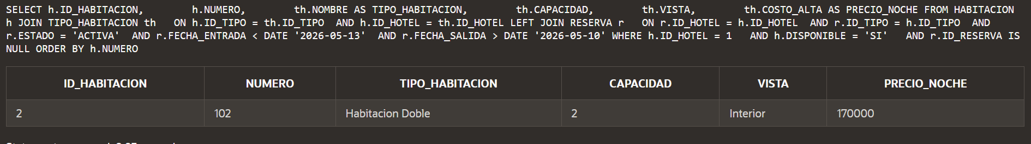
RFC2 – Evolución de reservas en el tiempo
SELECT r.FECHA_RESERVA, c.NOMBRE AS NOMBRE_CIUDAD, h.NOMBRE AS NOMBRE_HOTEL,
COUNT(*) AS TOTAL_RESERVAS
FROM RESERVA r
JOIN HOTEL h ON r.ID_HOTEL = h.ID_HOTEL
JOIN CIUDAD c ON h.ID_CIUDAD = c.ID_CIUDAD
WHERE r.FECHA_RESERVA BETWEEN DATE '2026-01-01' AND DATE '2026-12-31'
GROUP BY r.FECHA_RESERVA, c.NOMBRE, h.NOMBRE
ORDER BY r.FECHA_RESERVA, c.NOMBRE, h.NOMBRE;
JOIN permite relacionar reservas con hotel y ciudad.
GROUP BY agrupa por fecha, ciudad y hotel para contar reservas.
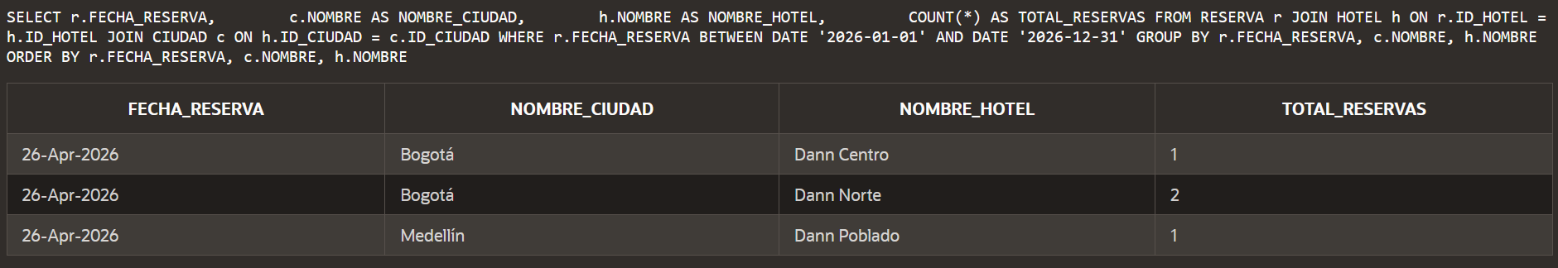
RFC3 – Cantidad de huéspedes por fechas y ciudad
SELECT r.FECHA_ENTRADA, c.NOMBRE AS CIUDAD, h.NOMBRE AS HOTEL,
SUM(r.NUM_ADULTOS + r.NUM_MENORES) AS TOTAL_HUESPEDES
FROM RESERVA r
JOIN HOTEL h ON r.ID_HOTEL = h.ID_HOTEL
JOIN CIUDAD c ON h.ID_CIUDAD = c.ID_CIUDAD
WHERE r.FECHA_ENTRADA BETWEEN DATE '2026-01-01' AND DATE '2026-12-31'
GROUP BY r.FECHA_ENTRADA, c.NOMBRE, h.NOMBRE
ORDER BY r.FECHA_ENTRADA, c.NOMBRE, h.NOMBRE;
SUM permite calcular el total de huéspedes sumando adultos y menores.
GROUP BY organiza por fecha, ciudad y hotel.

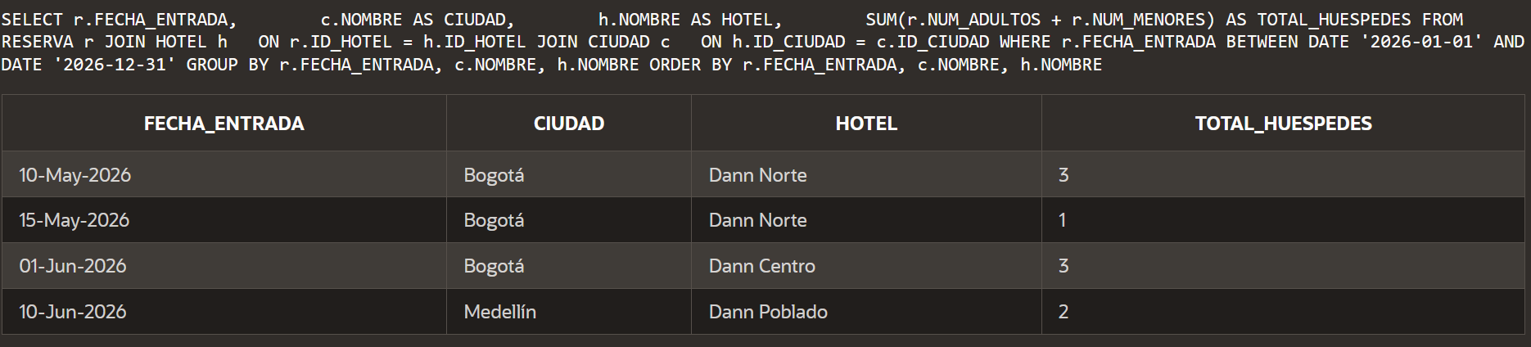
RFC4 – Ingreso total por hotel por rango de fechas
SELECT c.NOMBRE AS CIUDAD, h.NOMBRE AS HOTEL,
SUM(r.PRECIO_TOTAL) AS INGRESO_TOTAL
FROM RESERVA r
JOIN HOTEL h ON r.ID_HOTEL = h.ID_HOTEL
JOIN CIUDAD c ON h.ID_CIUDAD = c.ID_CIUDAD
WHERE r.FECHA_RESERVA BETWEEN DATE '2026-01-01' AND DATE '2026-12-31'
AND r.ESTADO = 'ACTIVA'
GROUP BY c.NOMBRE, h.NOMBRE
ORDER BY c.NOMBRE, h.NOMBRE;
SUM de PRECIO_TOTAL calcula los ingresos por hotel.
Filtro por reservas activas evita contar canceladas.
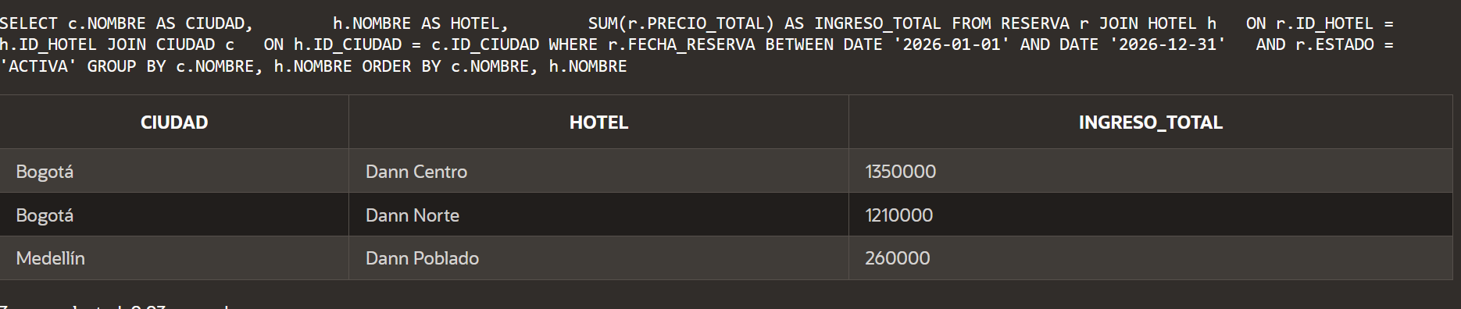

RFC5.1 – Tipos de habitación más populares
SELECT c.NOMBRE AS CIUDAD, h.NOMBRE AS HOTEL, th.NOMBRE AS TIPO_HABITACION,
COUNT(*) AS TOTAL_RESERVAS
FROM RESERVA r
JOIN HOTEL h ON r.ID_HOTEL = h.ID_HOTEL
JOIN CIUDAD c ON h.ID_CIUDAD = c.ID_CIUDAD
JOIN TIPO_HABITACION th ON r.ID_TIPO = th.ID_TIPO
WHERE r.FECHA_RESERVA BETWEEN DATE '2026-01-01' AND DATE '2026-12-31'
AND r.ESTADO = 'ACTIVA'
GROUP BY c.NOMBRE, h.NOMBRE, th.NOMBRE
ORDER BY TOTAL_RESERVAS DESC;
COUNT permite medir la popularidad de cada tipo de habitación.
JOIN conecta reservas con tipos de habitación.
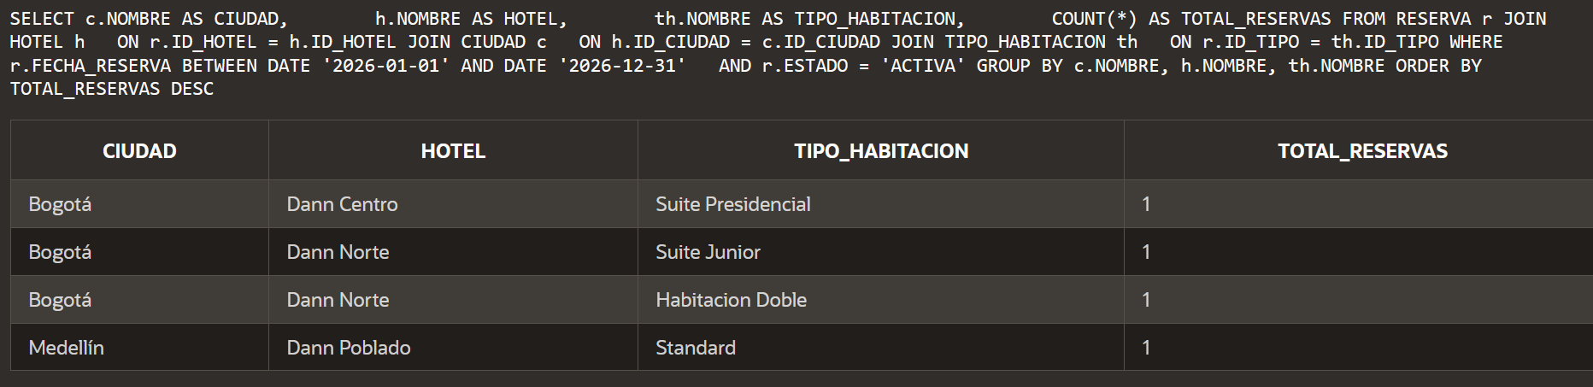
RFC5.2 – Servicios más populares
SELECT c.NOMBRE AS CIUDAD, h.NOMBRE AS HOTEL, s.NOMBRE AS SERVICIO,
COUNT(*) AS TOTAL_USOS
FROM RESERVA_SERVICIO rs
JOIN RESERVA r ON rs.ID_RESERVA = r.ID_RESERVA
JOIN HOTEL h ON r.ID_HOTEL = h.ID_HOTEL
JOIN CIUDAD c ON h.ID_CIUDAD = c.ID_CIUDAD
JOIN SERVICIO s ON rs.ID_SERVICIO = s.ID_SERVICIO
WHERE r.FECHA_RESERVA BETWEEN DATE '2026-01-01' AND DATE '2026-12-31'
AND r.ESTADO = 'ACTIVA'
GROUP BY c.NOMBRE, h.NOMBRE, s.NOMBRE
ORDER BY TOTAL_USOS DESC;
JOIN con RESERVA_SERVICIO permite contar el uso de servicios.
COUNT mide cuántas veces se usa cada servicio
